1. Trajectoire
- L’hyper formule 1
- L’abeille et le crapaud
- Recentrage @ Hautes Alpes. Covid ne fait que renforcer (3 tsunamis +++). Opportunité historique, comment faire tache d’huile → changer par la culture = chacun par l’intérieur. New narrative, dessin, sortir de mes dépendances. Exemples, pas leçon !
https://www.flickr.com/photos/168390234@N07/albums/72157720007952555/with/51548483802/
https://www.flickr.com/photos/168390234@N07/albums/72157719954922554
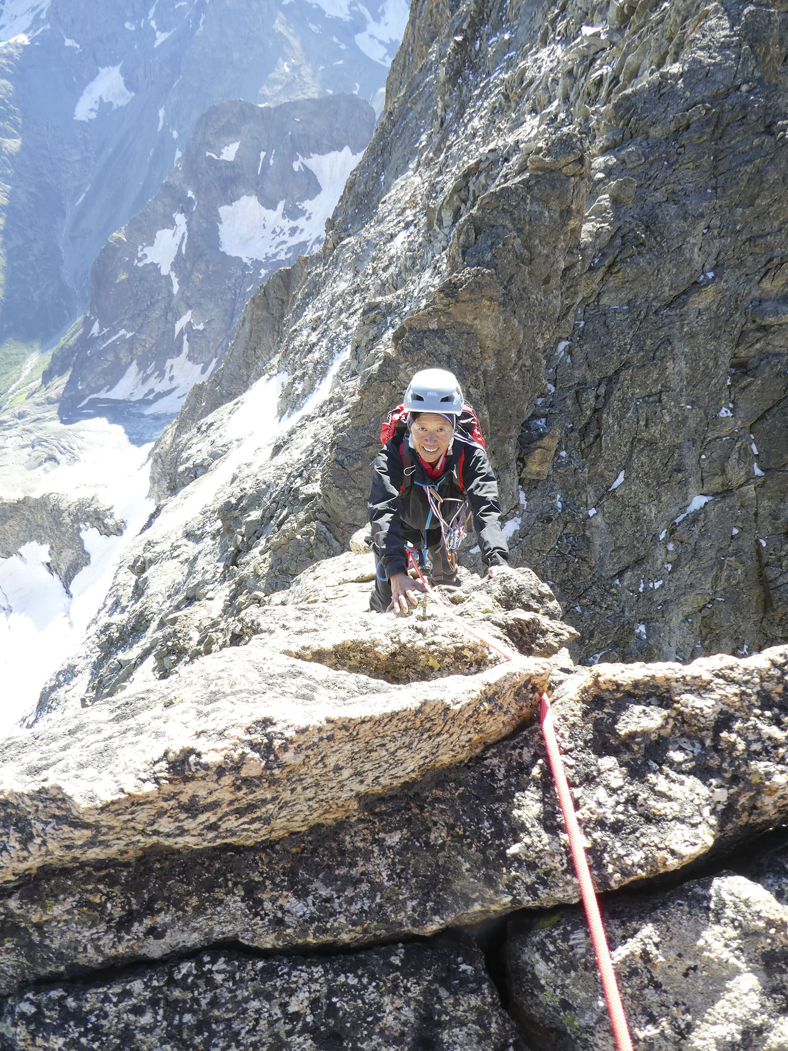

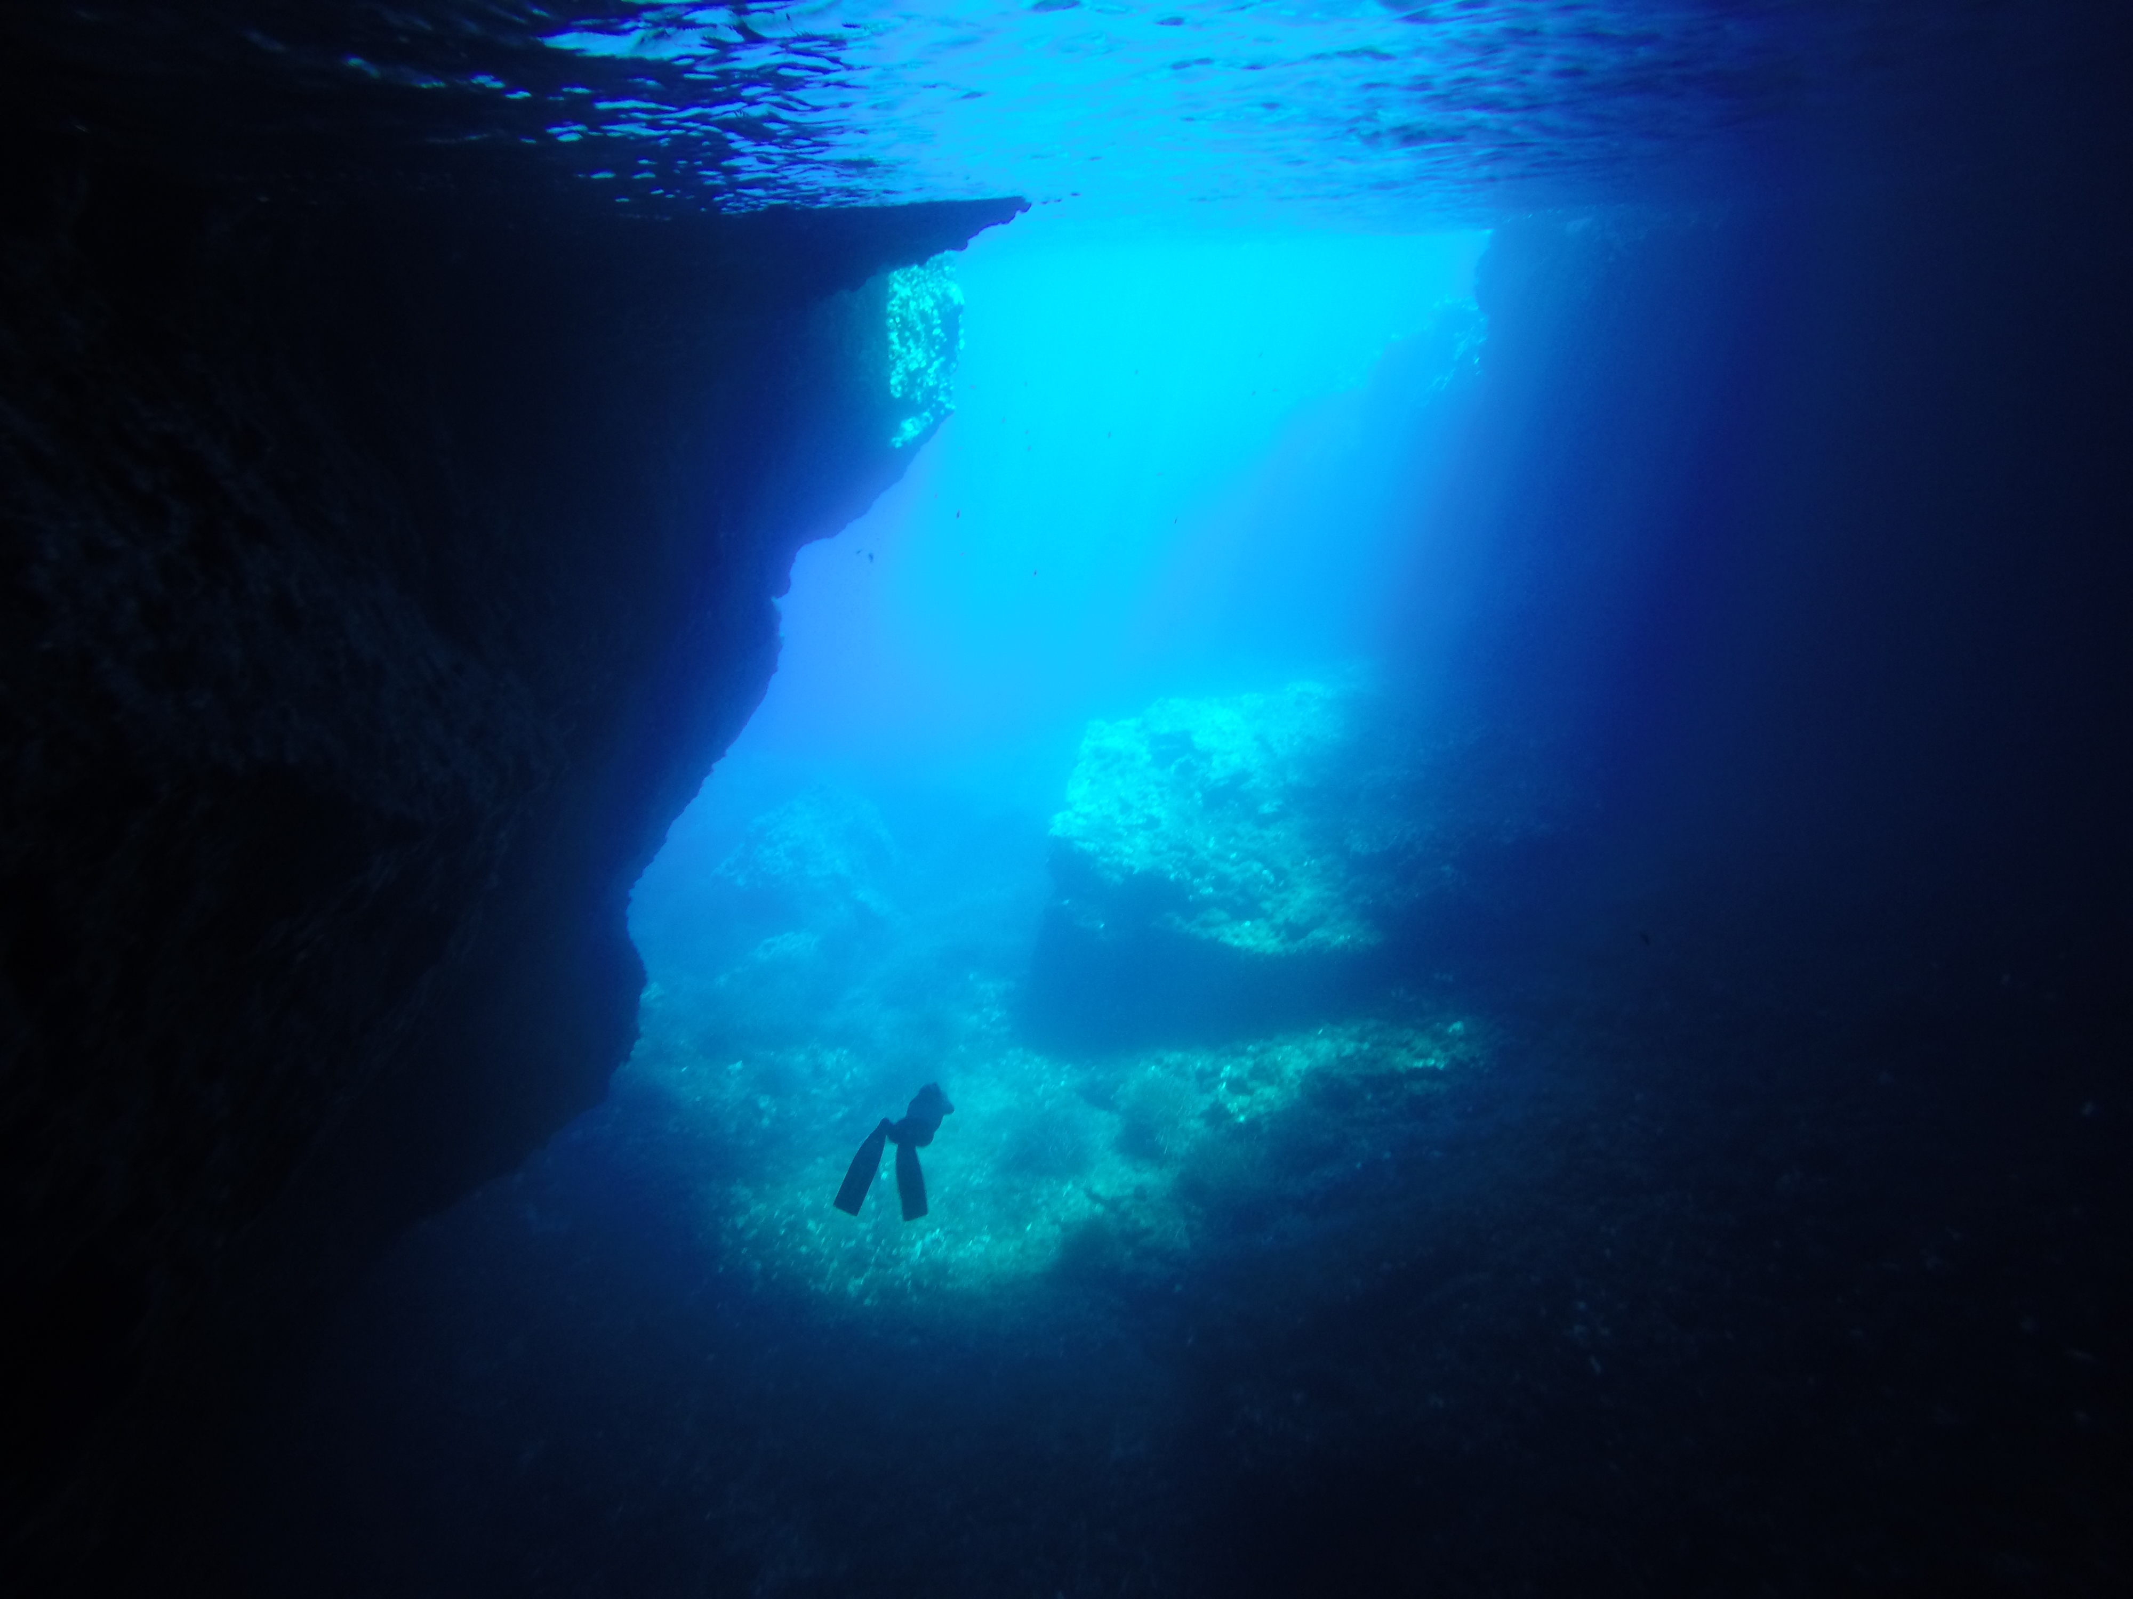

2. Boussole
- Ikigaï : sens, se connecter à sa source → Taddéi – maître de l’évolution, foot + CRI

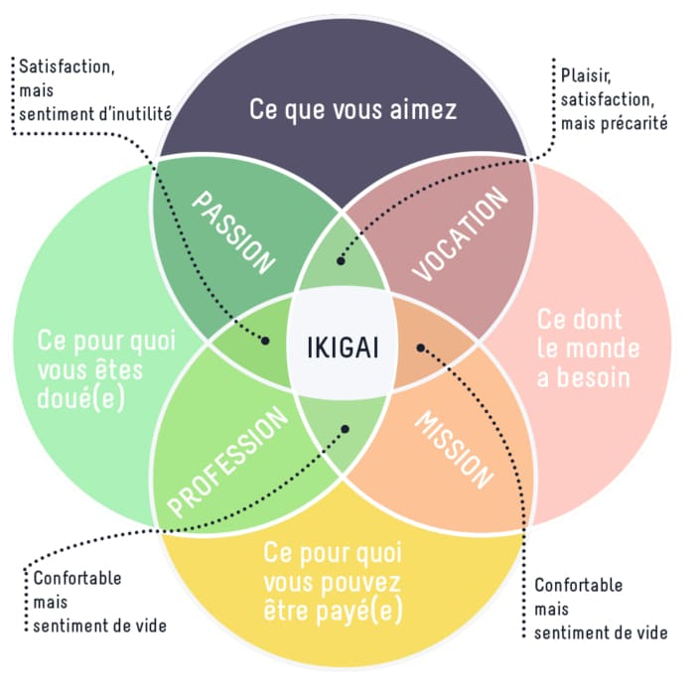
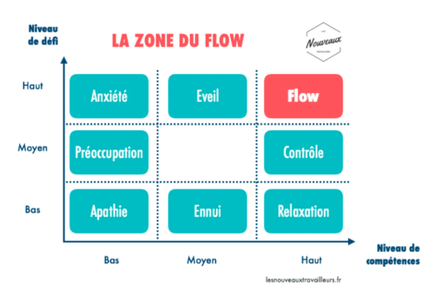

3. Convergences 2021
Nouvelle ère de changement (Covid, dette publique, télé travail, cat nat, pénuries, genre, LGTB…). Occasion pour changer nos manières de vivre et de penser (Philomag) ?

Sciences de l'évolution (dérivée seconde) plus que transformation (de A à B).
Forces = diversité et alignement intérieur + passage à l'échelle par résonance
- Chantal Jacquet Transclasses et non reproduction, nous ne sommes pas aussi prédéterminés que la sociologie le prétend. Tous caméléons, mais fixés sur une seule couleur. Ernaux, Eribon, Edouard Louis. Passer du singulier à l'universel.
- Picq apoptose, fin de partie. Darwin, descendances modifiées et non loi du plus fort. Horizontal, diversité. Ce qui nous lie : la maladie, l'accident, la fragilité
- Artiste rupture par l'émotion. Brel 1) mal aux autres 2) talent = user sa vie à trouver sa musique
- Edmond Baudouin. Pionnier BD autobiographie. Être le sujet. Circuit court du récit. Chili, Inuits
- Projet Sensible : Cao Bei An, Coppola, Baudoin

4. Prochaine étape ?
Thanh = orbites, caméléon d'origine. Moteur ? Explorer + partager (dérivée seconde = fragilité intérieure) → inspire
Carnet de trajets en orbite (le maître ignorant), partant du vécu pour tenter de dire la vie, l'évolution, avec Baudoin → sens collectif. Alignement de soi vers l'extérieur – cf Matthieu TFC et Alice Singa.
Crapaud fou V2, encourager la diversité des pas de côté = tous Transclasse de l'évolution ?

